

| **ESTACIÓN MAREOGRÁFICA:** | **ACAPULCO YATES** | |
| --- | --- | --- |
| **NOMBRE DEL PERSONAL QUE REALIZÓ:** | Pas. Pereda Domínguez  Fernando | ***INTERVALO ANALIZADO:*** |
| 1 abril 1962- 31 mayo 1962 |
| **NOMBRE DEL PERSONAL QUE REVISÓ:** | Ing. Miriam Arianna Zarza Alvarado | ***FECHA DE REVISIÓN:*** |
| 30 enero 2023 |

| **CLAVE DE ESTACIÓN:** | | “316 ó 12AYT” | |
| --- | --- | --- | --- |
| **COORDENADAS GEOGRÁFICAS:** | ***LATITUD:*** | | 16°50’26’’ N |
| ***LONGITUD:*** | | 99°54’44’’ W |
| **SENSORES:** | ***TIPO:*** | ***NÚMERO:*** | ***INTERVALO DE MUESTREO:*** |
| Serie histórica | Archivos h316a | 1 hora |

Guardar con el formato

yyyy_mm_dd-CLAVE-RCC.docx

**RESUMEN**:

El artículo *Source areas of the Acapulco-San Marcos, Mexico earthquakes of 1962 (M 7.1; 7.0) and 1957 (M 7.7), as constrained by tsunami and uplift records[1]* presenta un análisis de levantamiento de corteza en los datos de nivel de mar de la estación de Acapulco, Gro. para el 11 y 19 de mayo de 1962. Para corroborar éste fenómeno se graficó la señal que resguarda el Servicio Mareográfico pero no se detectó ningún cambio en el descenso del nivel del mar, ésto nos hizo pensar que las personas encargadas de ese entonces ajustaron los datos, de tal manera que la señal de nivel del mar se mantuviera como superficie equipotencial. Se buscó el mareograma pertinente pero no se localizó, por tal motivo se dió a la tarea de digitalizar los mareogramas de abril y junio de 1962.

Tras el análisis de los mareogramas de abril de 1962 y de junio de 1962, se pudo identificar una caída en el nivel de las lecturas. Este hecho es atribuible a los sismos ocurridos en mayo de 1962. Para determinar la magnitud de la diferencia en las señales se realizaron un par de inspecciones.

Un primer estudio realizado a las señales de abril y junio de 1962 nos permitió estimar la caída de la señal en un valor de 0.23 m.

Puesto que no se cuenta con el mareograma de mayo de 1962, se optó por hacer un análisis de los registros de alturas horarias[2] para ese mes. Tras una indagación minuciosa se pudo identificar un par de caídas en las lecturas del nivel del mar, siendo cada una de estas, consecuencia de los sismos del 11 y del 19 de mayo de 1962.

A continuación se presenta la caída estimada para las lecturas del nivel del mar, provocadas por cada sismo respectivamente:

* 1° sismo. 11 de mayo de 1962. Se obtuvo una diferencia de 0.13462 m.
* 2° sismo. 19 de mayo de 1962. Se obtuvo una diferencia de 0.07747 m.

A partir de los resultados obtenidos, se concluyó que los datos registrados posterior a los sismos, presentan una caída de nivel de 0.21209 m.

Por otra parte, también se realizó un estudio sobre el comportamiento de los bancos de nivel de Acapulco, a fin de determinar posibles eventualidades, tales como desajustes en su referencia.

Dicho estudio nos indicó que, alrededor de 1972, se presentó una variación en los registros de los bancos de nivel, esto debido a la reubicación de la caseta mareográfica en el club de yates.

**DESCRIPCIÓN**:

El análisis partió desde la digitalización de los mareogramas correspondientes a los meses de abril y junio de 1962.

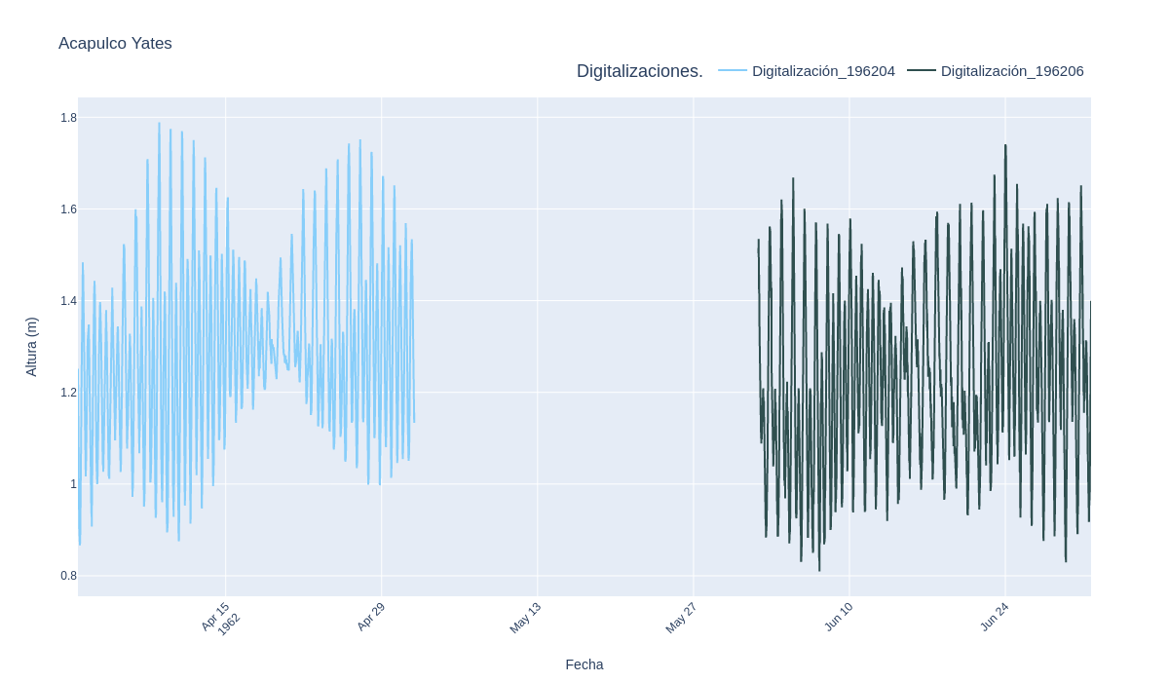

*Figura 1. Digitalizaciones correspondientes a los meses de abril y junio de 1962.*

Para el mes de mayo de 1962, se digitalizaron los reportes de alturas horarias, esto dado que el mareograma de ese mes no está en las instalaciones del Servicio Mareográfico Nacional.

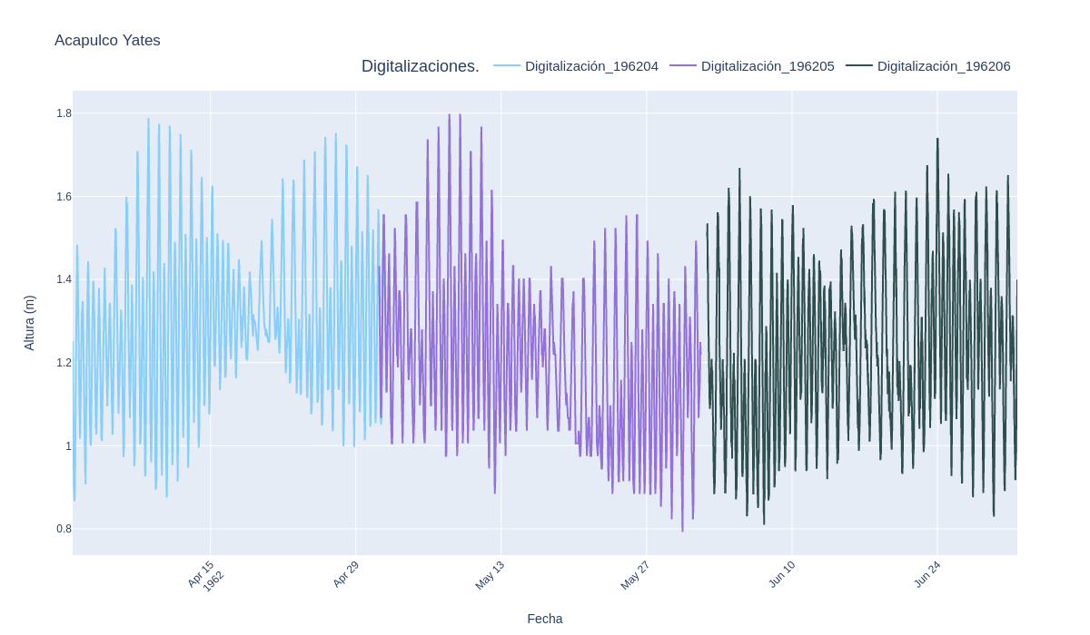

*Figura 2. Digitalizaciones correspondientes a los meses de abril, mayo y junio de 1962.*

*La digitalización de mayo (señal morada) corresponde a los reportes de alturas horarias.*

Dado que los reportes de alturas horarias se registran cada hora durante todo el mes, preferimos realizar una interpolación a las señales de abril y junio, con la finalidad de obtener datos para cada hora y así unificar el formato de los datos a analizar.

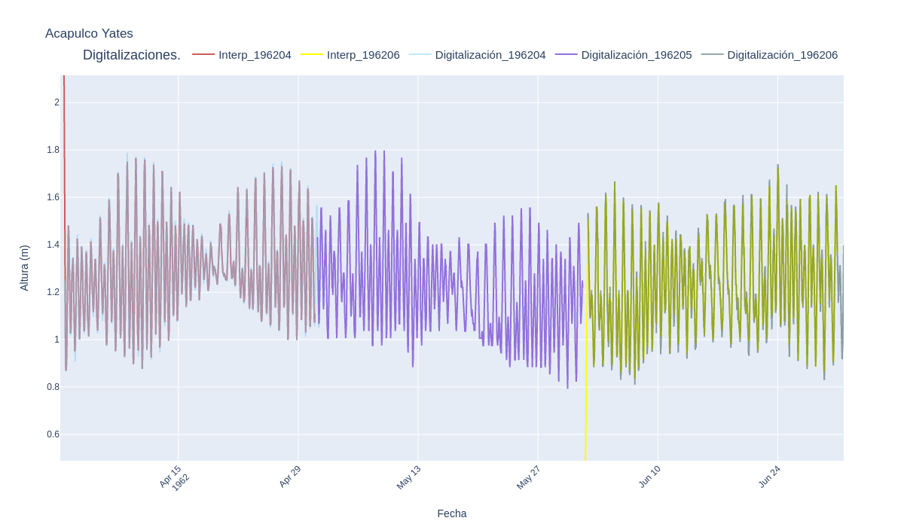

*Figura 3. Interpolaciones realizadas para las señales de abril y junio de 1962.*

*NOTA: Las interpolaciones presentan una región donde divergen (inicio de abril y junio respectivamente),*

*esto dado que anterior a esas fechas no se contemplan datos para interpolar.*

Una vez que se obtuvieron los datos de las interpolaciones deseadas; se cruzó la información con los registros del pronóstico y los datos históricos proporcionados previamente. Esto con el objetivo de obtener únicamente la información del pronóstico y del histórico para cada hora de los meses de interés para este trabajo.

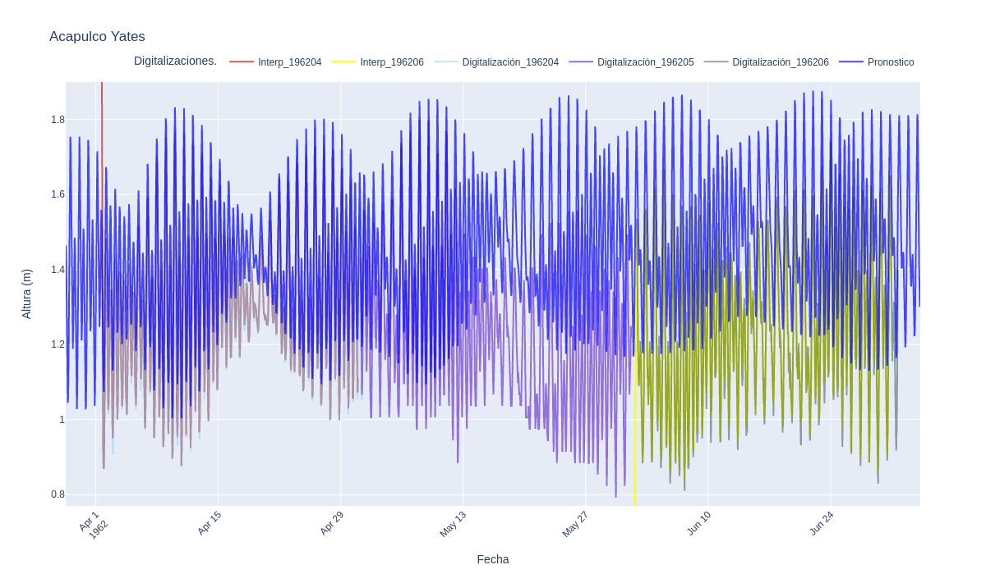

*Figura 4. Sobreposición del pronóstico de alturas para las fechas de interés. Nótese que la diferencia entre el pronóstico y la señal de abril es menor que la diferencia entre el pronóstico y la señal de junio. Primer indicio de caída de niveles de altura en los registros.*

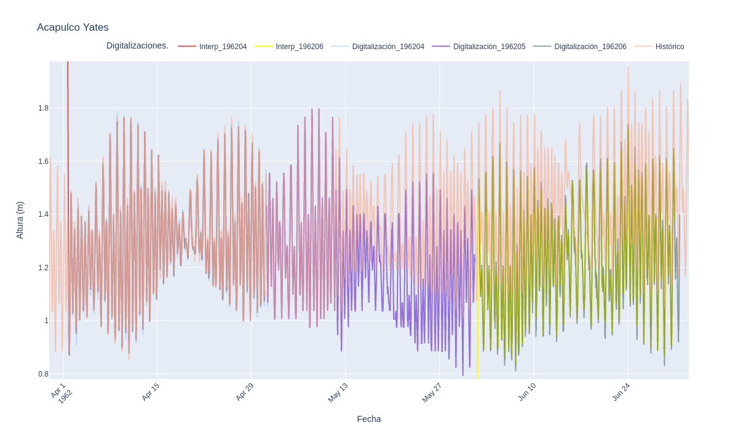

*Figura 5. Sobreposición de los registros históricos de alturas para las fechas de interés. Noteśe que la señal correspondiente a abril presenta un alto grado de similitud respecto al histórico; mientras que a partir de la segunda mitad de mayo se presenta una diferencia de alturas entre las digitalizaciones y la señal histórica notable. Segundo indicio de caída de niveles de altura en los registros.*

Con la información recabada pudimos dar una primera aproximación de la caída de niveles de altura en los registros. Para eso optamos por encontrar las diferencias de alturas entre el registro histórico y la interpolación realizada a la señal digitalizada. Las diferencias se calcularon para cada hora. (*Recordemos que unificamos los datos para tener registros de cada hora, tanto en la interpolación como en el registro histórico).*

El promedio de las diferencias calculadas nos proporcionó un primer valor para la diferencia existente entre el registro histórico y la señal de los mareogramas.

El procedimiento antes mencionado fue usado tanto para la señal de abril como para la de junio; los resultados se mencionan a continuación:

* Diferencia abril - historico: 0.01757 m
* Diferencia junio - historico: 0.2476 m

Por lo tanto, nuestra primera aproximación corresponde a la diferencia entre los resultados anteriores, pues así obtendremos la caída de alturas entre las señales de abril y junio; que representa la caída en los registros a consecuencia de los sismos suscitados en mayo de 1962.

El valor obtenido mediante este método es de 0.23003 m.

Para el estudio de la señal digitalizada de mayo de 1962, primero se determinaron las fechas y horas con exactitud de los sismos registrados:

* 1° sismo: 11 de mayo, 1962; 14:11:57.1s (GMT)
* 2° sismo: 19 de mayo, 1962; 14:58:12.8s (GMT)

Con la finalidad de obtener información estadística de calidad, se determinó utilizar un promedio de alturas antes y después de cada sismo, y obtener las diferencias entre estos valores para cada sismo respectivamente; esto nos permitiría estimar la caída provocada por cada sismo en forma singular.

Se propuso considerar un total de 24 horas (es decir, 24 registros) antes y después de los sismos, este rango de interés nos proporciona un estimado del nivel del mar antes y después de los siniestros.

Los promedios encontrados se presentan a continuación.

| Sismo | Prom. Antes  (m) | Prom. Después  (m) |
| --- | --- | --- |
| 1° sismo. | 1.33858 | 1.20396 |
| 2° sismo | 1.19888 | 1.12141 |

*Tabla 1. Promedios obtenidos para antes y después de cada sismo. La diferencia de estos valores representa la caída de la señal para cada sismo.*

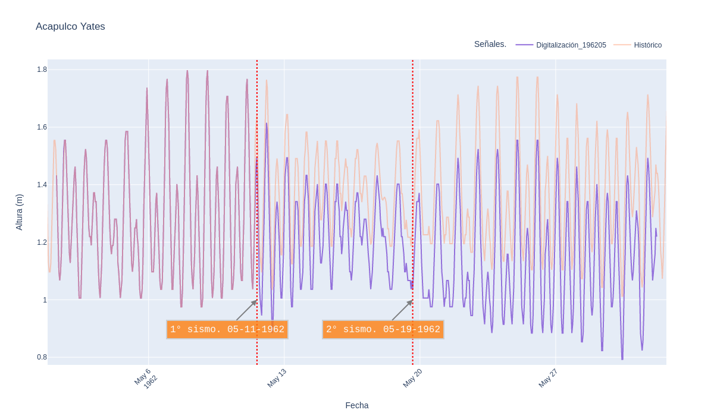

*Figura 6. Se presenta la señal digitalizada para mayo de 1962 en conjunto con la señal histórica. Se resaltan las fechas exactas de los sismos ocurridos. Nótese la caída de la señal posterior a cada siniestro.*

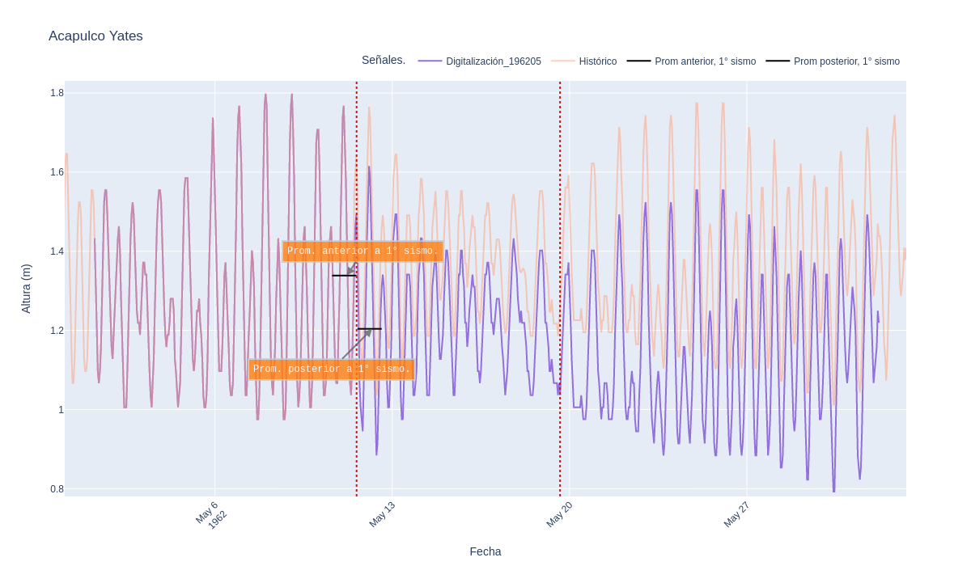

*Figura 7. Se señalan las alturas promedio halladas para el rango de interés antes y después del primer sismo.*

*La diferencia de alturas corresponde a la caída de la señal debido al sismo.*

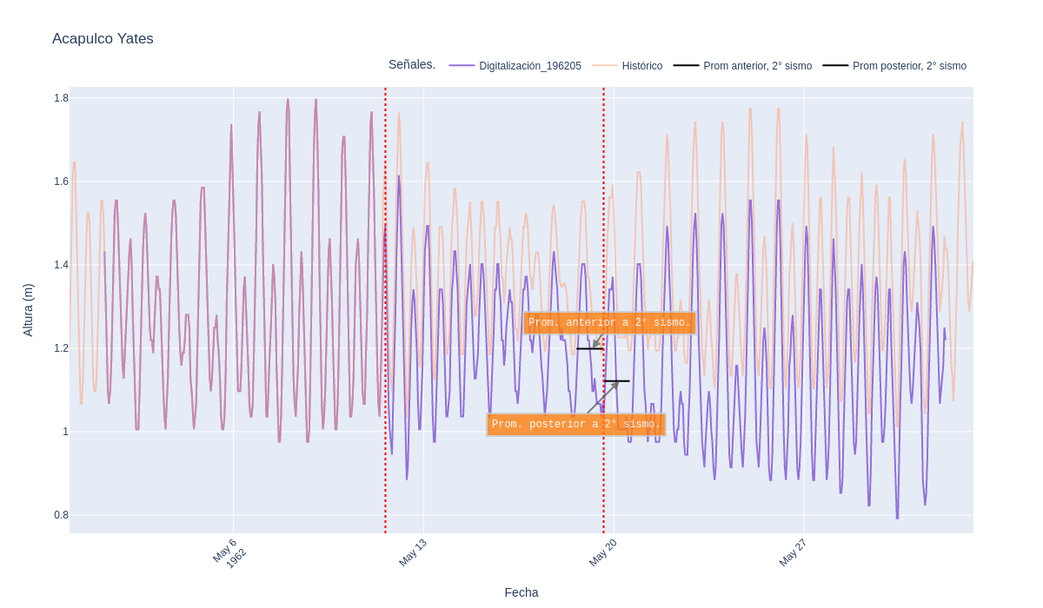

*Figura 8. Se señalan las alturas promedio halladas para el rango de interés antes y después del segundo sismo.*

*La diferencia de alturas corresponde a la caída de la señal debido al segundo sismo.*

Las Figuras 7 y 8 ilustran las caídas de la señal debido a los sismos. Entonces, considerando los valores presentados en la Tabla 1 podemos estimar la caída para cada suceso.

* Caída, 1° sismo: 0.13462 m.
* Caída, 2° sismo: 0.07747 m.

Por lo tanto, el estimado hallado mediante este análisis para la caída total provocada por los sismos es de 0.21209 m.

**Bancos de nivel**:

El estudio realizado a los bancos de nivel se centró en la evolución histórica que han presentado desde su instalación hasta la actualidad. La carpeta de nivelaciones de Acapulco, Gro., proporciona un croquis en el que se destaca la ubicación original de los bancos de nivel.

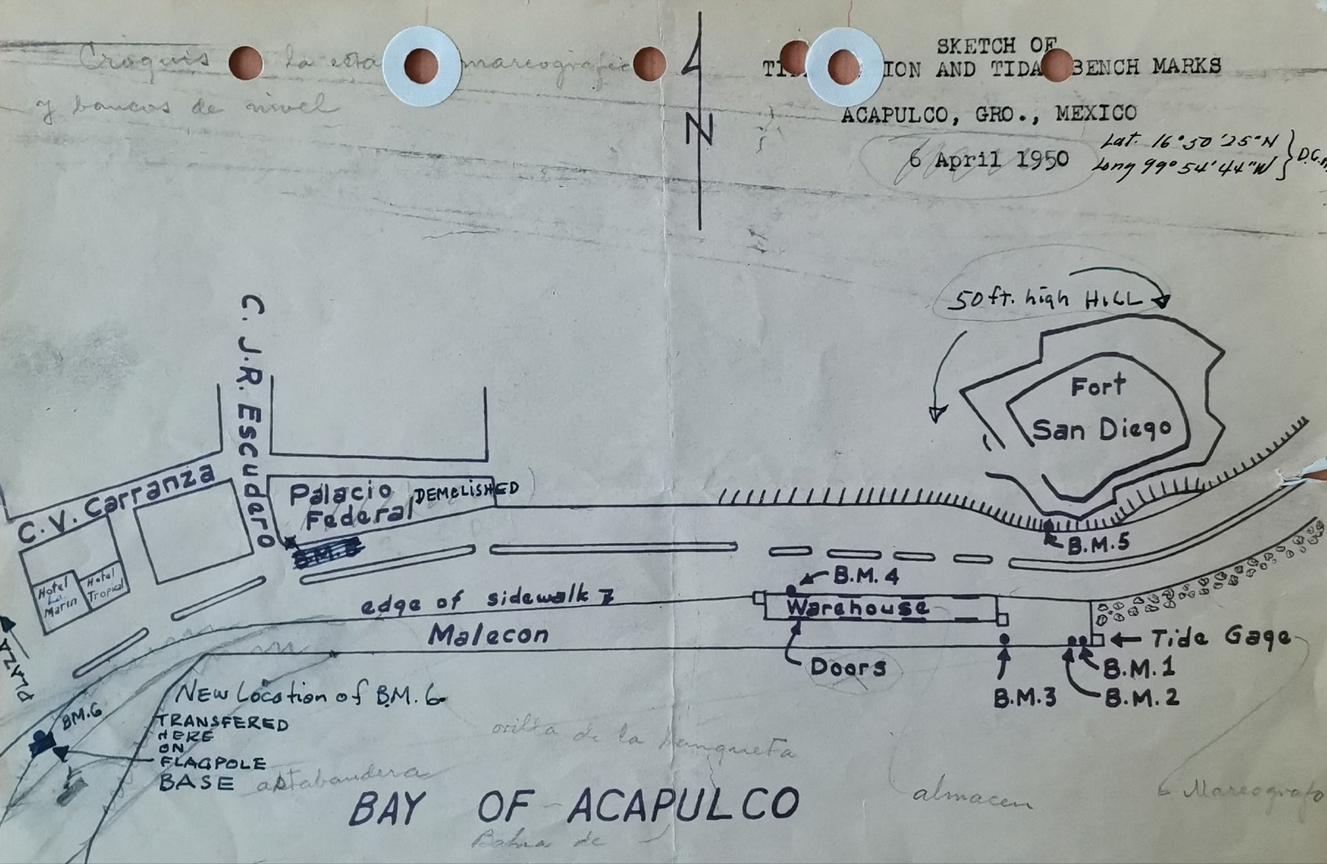

*Figura 9. Croquis de ubicación original de los bancos de nivel. Data del año 1950.*

*Recuperado de la carpeta de nivelaciones de Acapulco, Gro.*

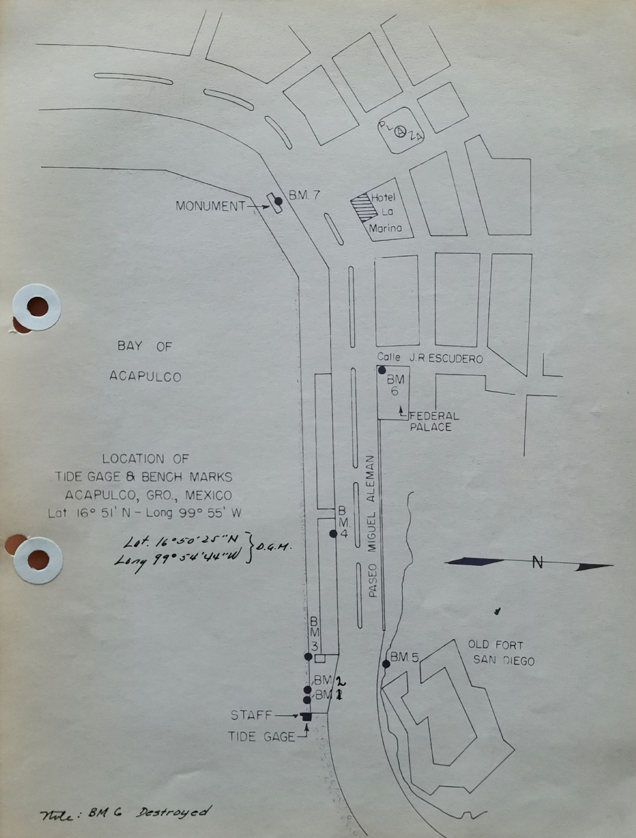

*Figura 10. Croquis de ubicación original de los bancos de nivel. Se presume como una copia del croquis anterior.*

Los croquis recuperados de la carpeta no son tan claros, pues presentan discrepancias entre sí, tal como la ubicación del banco 6; en la Figura 9 se señala que el edificio donde estaba instalado fue demolido, por lo que se reubicó; sin embargo, en la Figura 10, aunque también se menciona que el banco 6 fue destruido, no se señala una nueva ubicación para este.

Dado que no se cuentan con croquis mejor estructurados o con información precisa sobre las coordenadas de ubicación de los bancos de nivel, optamos por considerar a los croquis recuperados como correctos.

Pese a no contar con información suficiente sobre la ubicación de los bancos de nivel, decidimos indagar en la carpeta de nivelaciones, específicamente en los registros históricos de elevaciones sobre el cero de regla de mareas[3].

De los registros de nivelación pudimos obtener datos suficientes para visualizar la evolución de los bancos de nivel. Cabe destacar que en los registros no se menciona nada sobre modificaciones a los bancos o sobre la adición de nuevos bancos; por lo que estos registros deben revisarse a detalle para identificar la aparición de nuevos bancos, así como identificar fechas donde los bancos fueron modificados.

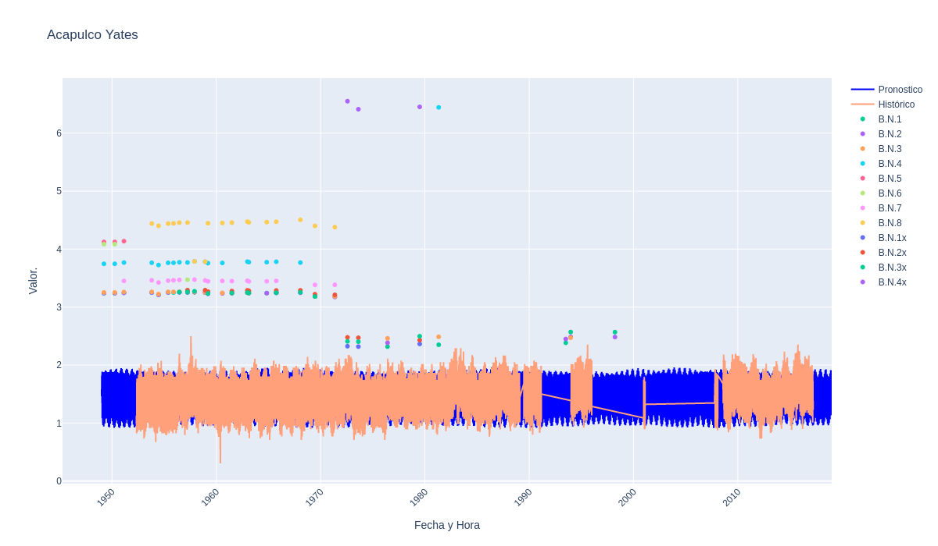

*Figura 11. Evolución histórica de las elevaciones registradas en los bancos de nivel. Se presentan 8 bancos originalmente. Alrededor de 1972 ocurre una modificación y posteriormente solo se conservan 4 bancos.*

La visualización nos permite identificar una clara zona de interés alrededor de 1972; pues es en esta fecha donde se suscita una diferencia importante en los registros de los bancos de nivel, lo cual es un indicativo de que hubo alguna modificación.

Investigando en los registros históricos de elevaciones sobre el cero de la regla de mareas, se identificó que el registro para la fecha del 29 de julio de 1972 presenta una leyenda referente al cambio de ubicación de la caste mareográfica a un nuevo sitio dentro de un club de yates.

Este suceso es clave para nuestro análisis, pues debido a la reubicación de la caseta, los registros de los bancos se vieron modificados.

Más aún, tras esa fecha, en los registros de nivel se hace referencia a los bancos de nivel con distintos nombres. Este hecho indica que los bancos originales fueron cambiados por nuevos bancos y reubicados en lugares cercanos a la ubicación original.

Desafortunadamente, la carpeta de nivelaciones no cuenta con información detallada sobre la reubicación de los bancos de nivel, por lo que se recurrió a las publicaciones del Instituto de Geofísica, específicamente a los compendios de tablas de predicciones de mareas.

En estos compendios se hallaron diversos croquis donde se señala la ubicación de algunos de los bancos de nivel tras sufrir modificaciones. Cabe señalar que estos compendios se publicaban cada año, sin embargo, no fue sino hasta el compendio publicado en 1982 donde se mostró la ubicación de nuevos bancos de nivel situados en zonas aledañas al club de yates, lugar donde se reubicó la caseta mareográfica.

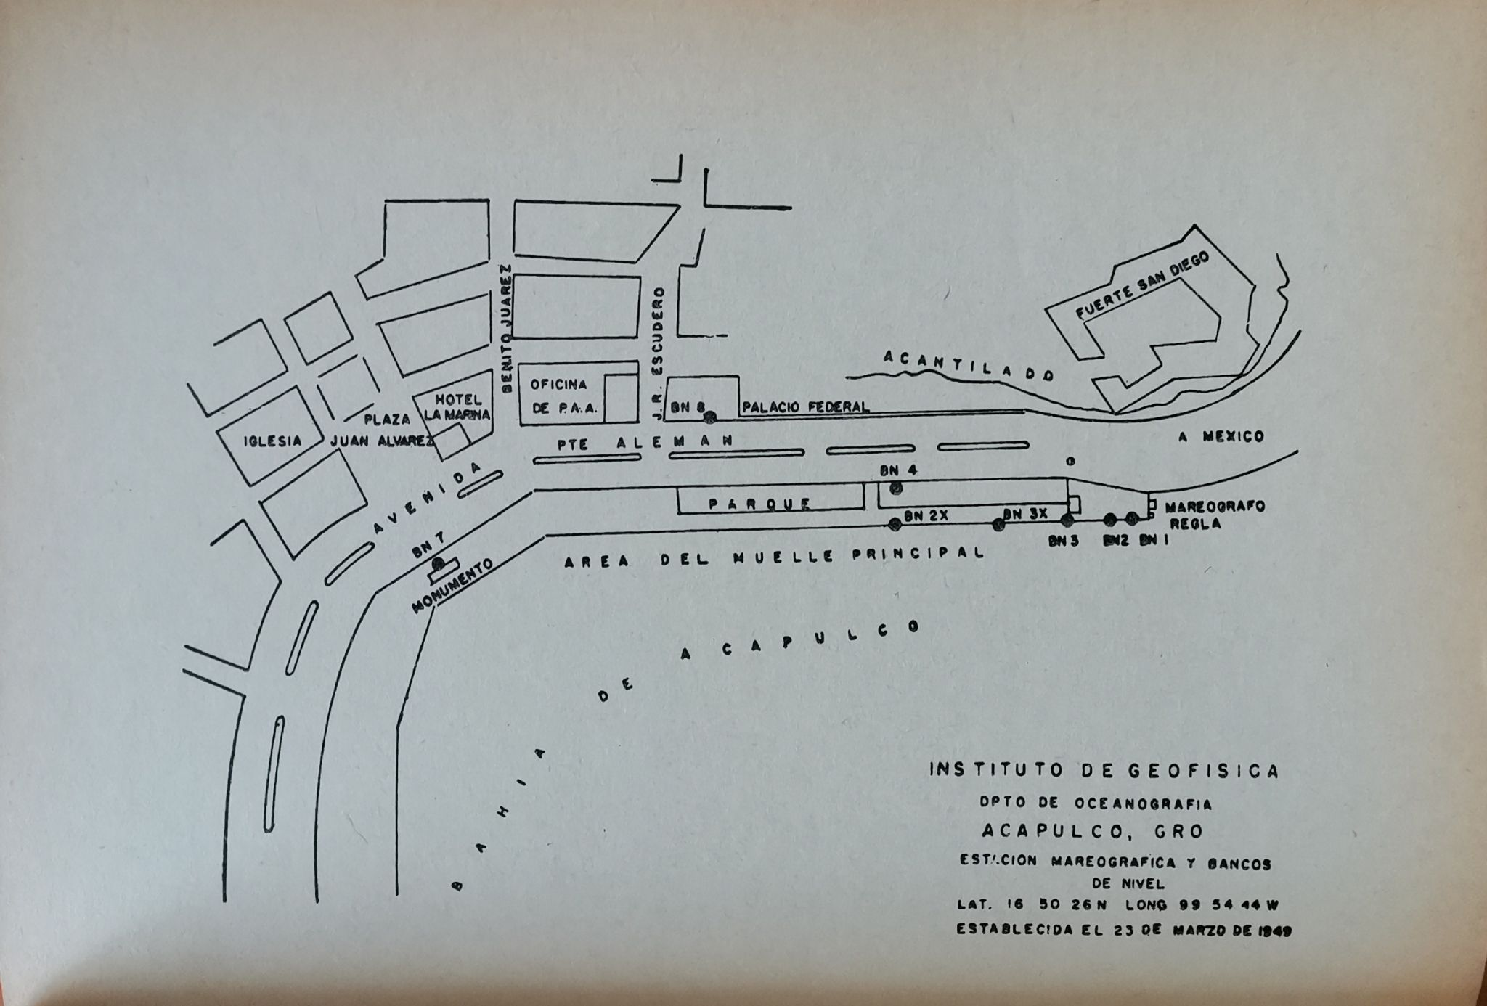

*Figura 12. Croquis recuperado del compendio de tablas de predicción de mareas de 1980.*

*Se señalan los bancos 2x y 3x; estos bancos hacen referencia a que los bancos 2 y 3 originales se vieron modificados. Se presenta una actualización del croquis en el Anexo 2.*

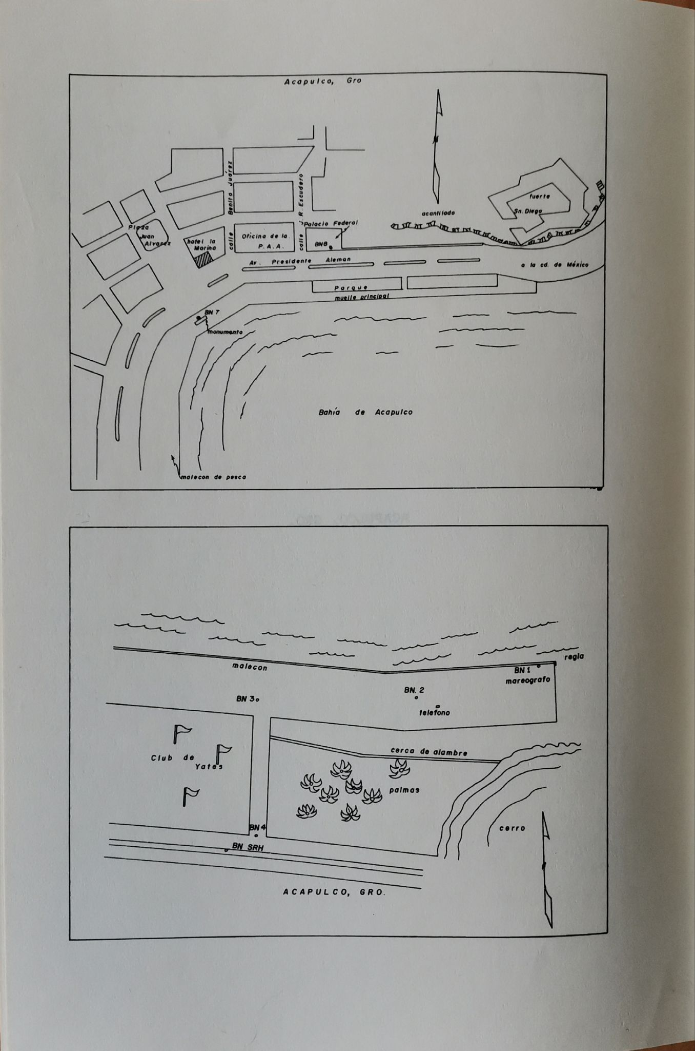

*Figura 13. Croquis recuperado del compendio de tablas de predicción de mareas de 1982.*

*Este compendio fue el primero en presentar un aproximado de la ubicación de nuevos bancos de nivel situados cerca del club de yates. Se presenta una actualización del croquis en el Anexo 2.*

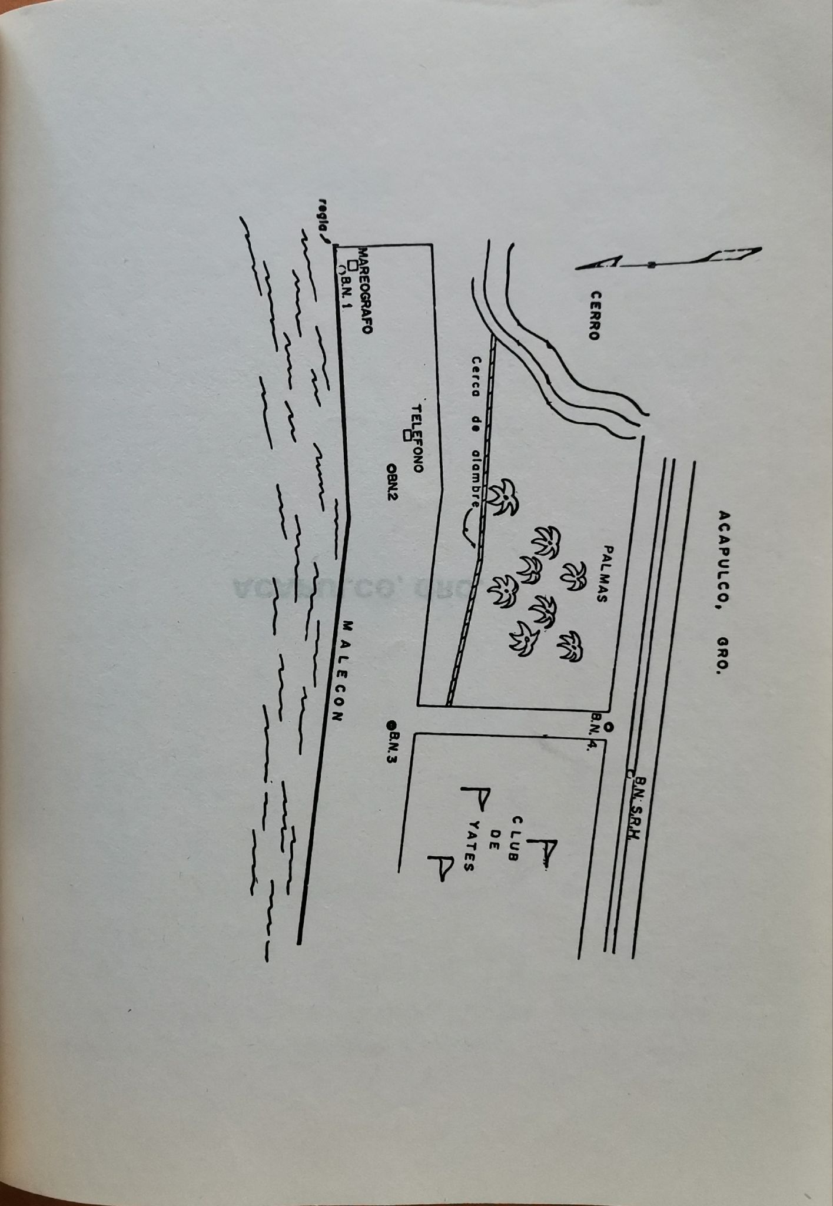

*Figura 14. Croquis recuperado del compendio de tablas de predicción de mareas de 1992.*

*En este compendio ya no se hace referencia a los bancos originales, tan solo se muestran los bancos instalados en el club de yates. Se presenta una actualización del croquis en el Anexo 2.*

El estudio de los bancos de nivel nos presenta una inminente complicación, pues se debe hallar una relación entre el cero de regla original y el cero de regla instalado en la nueva ubicación de la caseta mareográfica. Mediante esta relación se podrán corregir y unificar la señal histórica con la nueva señal.

**Anexo 1.**

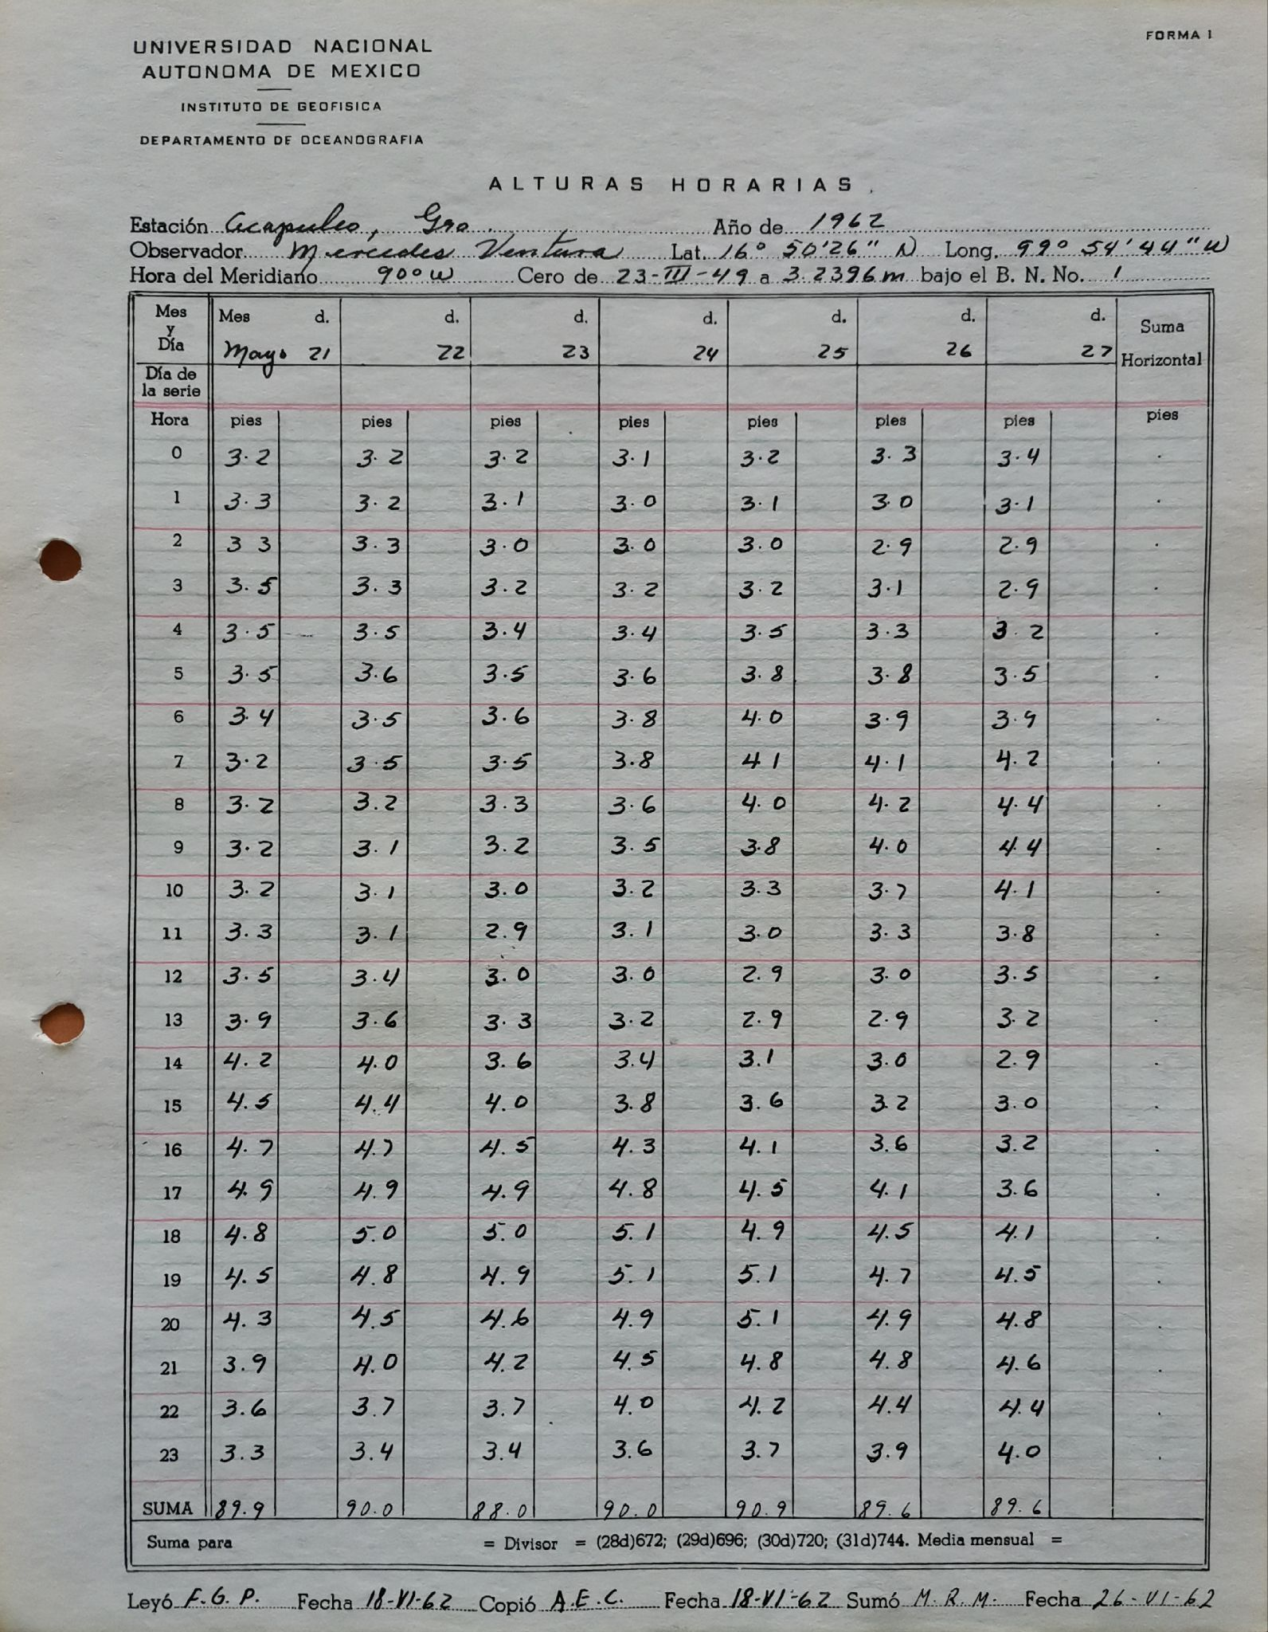

*Figura 1.1. Fotografía de los registros de alturas horarias correspondientes al mes de mayo. Datos extraídos de la carpeta de alturas horarias (1949-1962) de Acapulco, Gro.*

*NOTA: La fotografía solo contempla un fragmento de registros de mayo de 1962.*

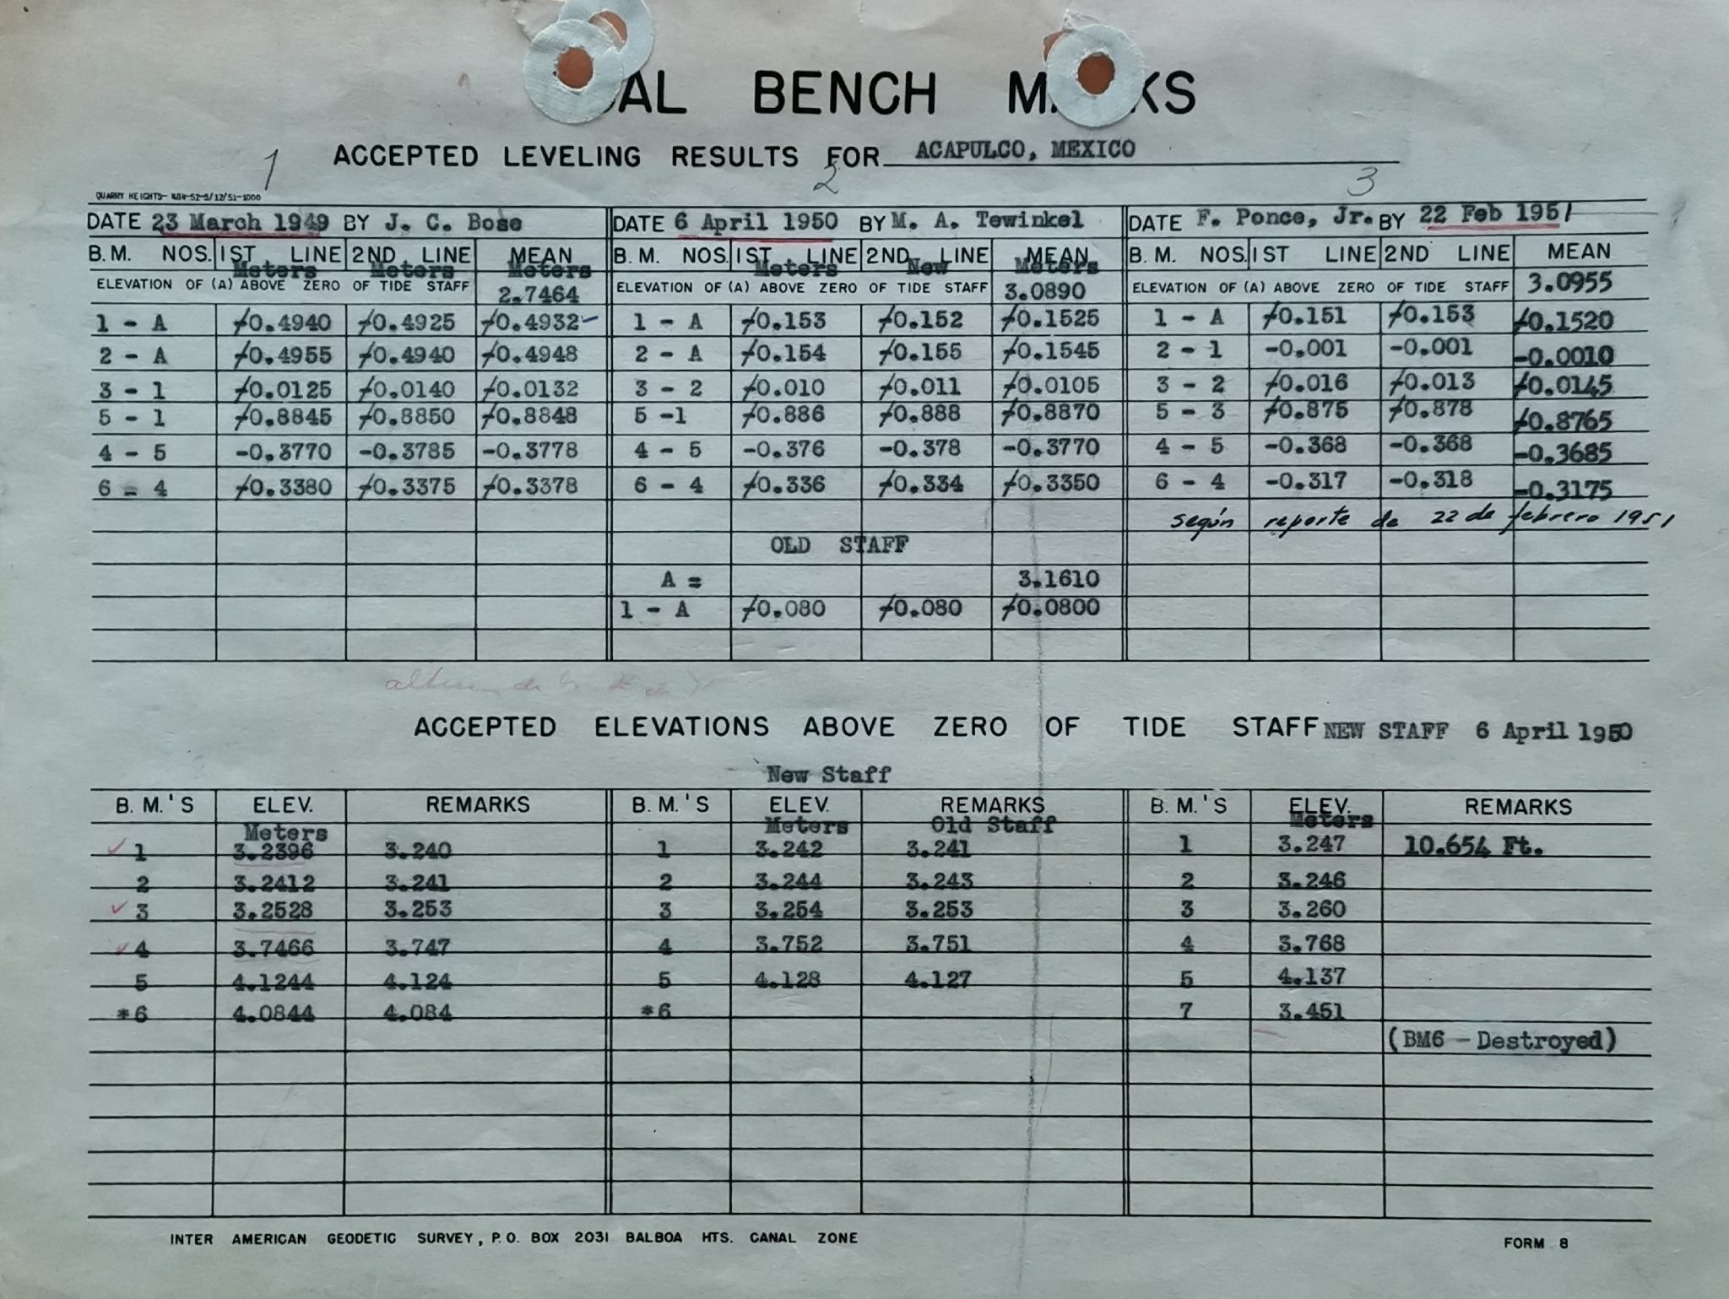

*Figura 1.2. Fotografía de los registros de elevaciones de los bancos de nivel sobre el cero de regla.*

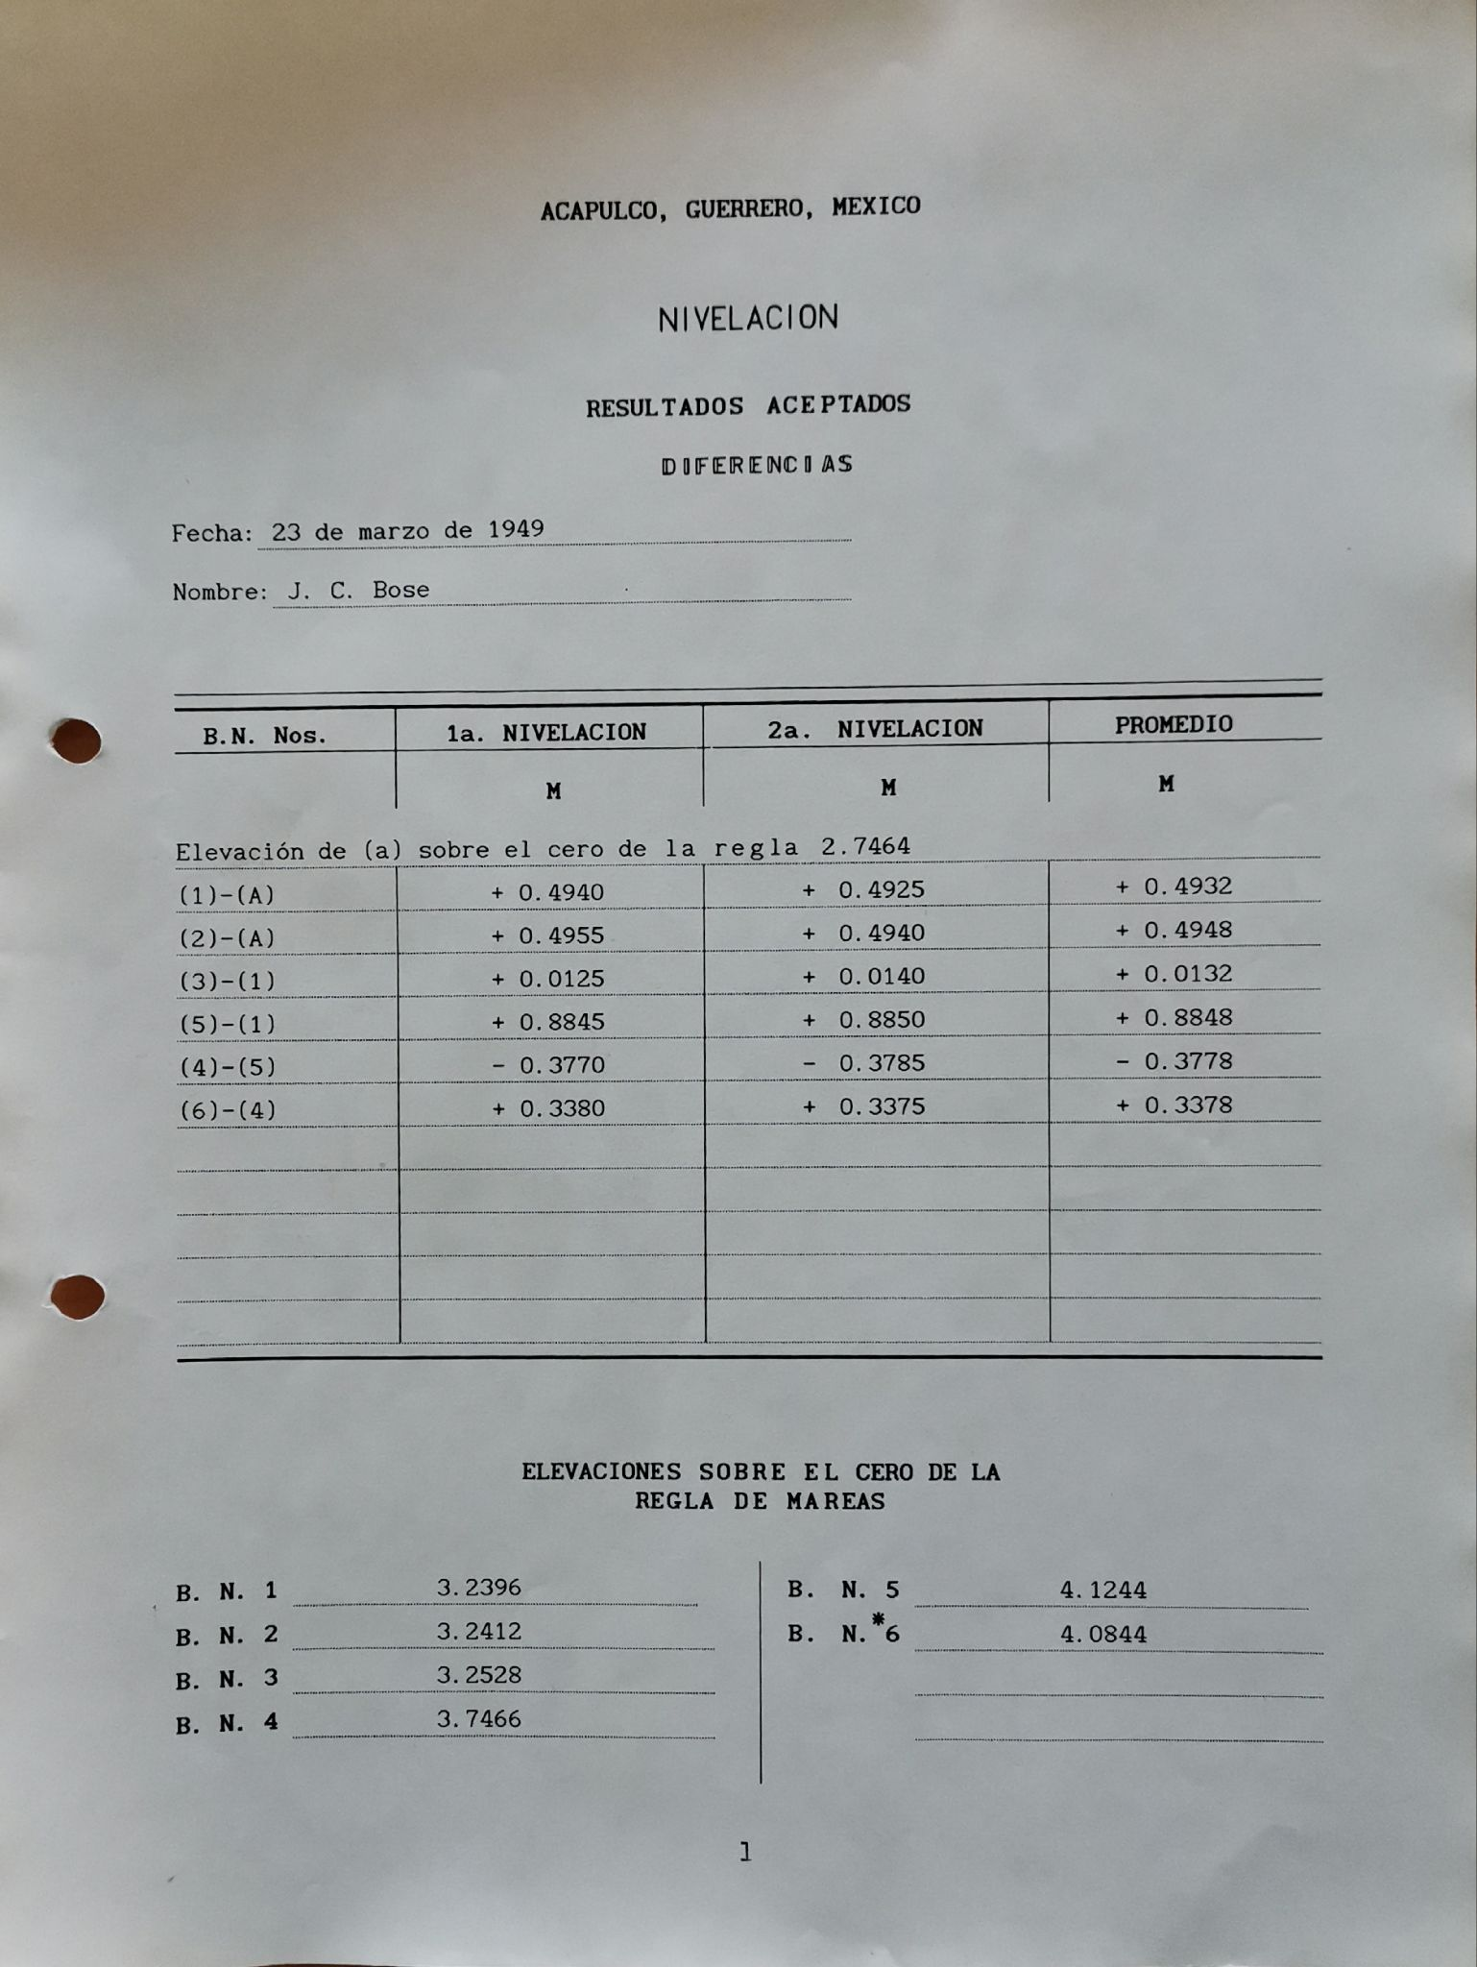

*Figura 1.3. Fotografía de los registros de elevaciones de los bancos de nivel sobre el cero de regla.*

*El formato fue actualizado y se recuperó la información de los registros antiguos.*

**Anexo 2.**

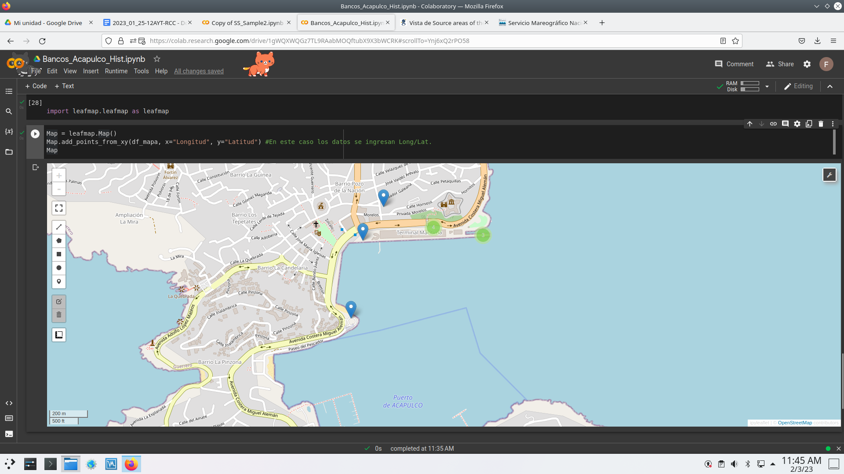

*Fig. 2.1. Mapa de ubicaciones para los bancos de nivel. La ubicación fue recuperada de los croquis originales; el mapa se presenta como una actualización de las vialidades y referencias del sitio.*

*NOTA: La ubicación es aproximada, no debe tomarse como una referencia precisa.*

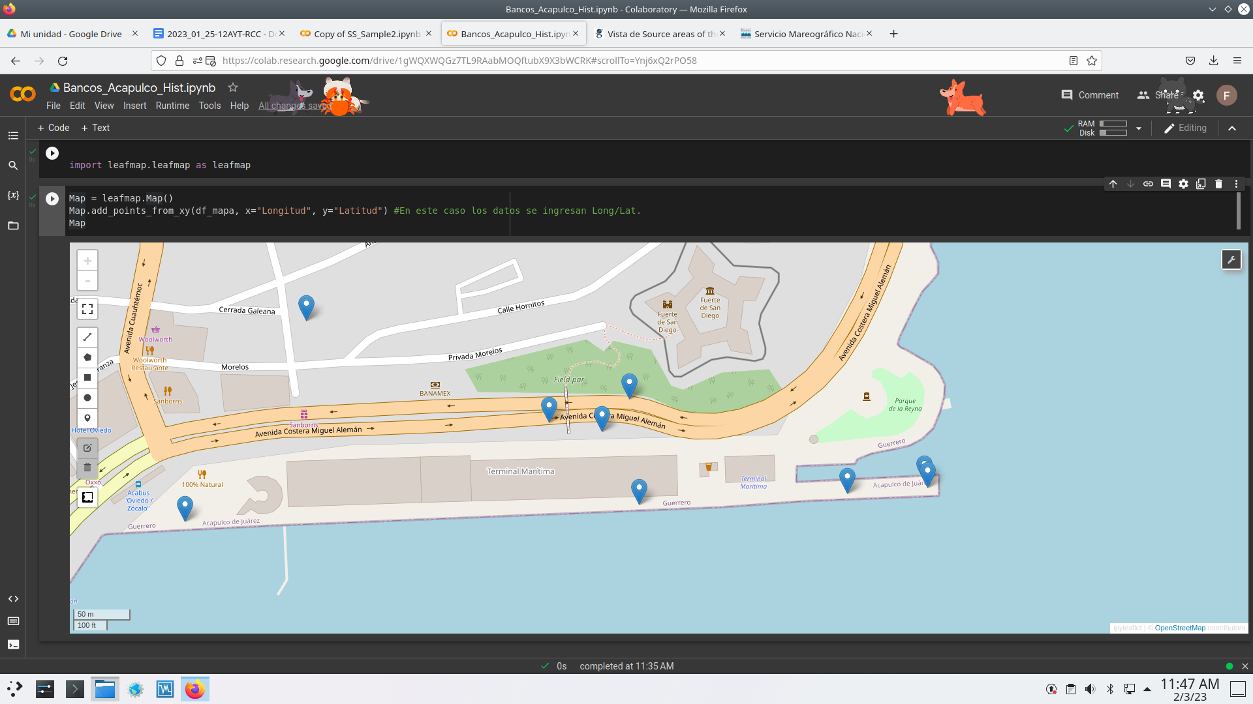

*Fig. 2.2. Mapa de ubicaciones para los bancos de nivel. La ubicación fue recuperada de los croquis originales; el mapa se presenta como una actualización de las vialidades y referencias del sitio.*

*NOTA: La ubicación es aproximada, no debe tomarse como una referencia precisa.*

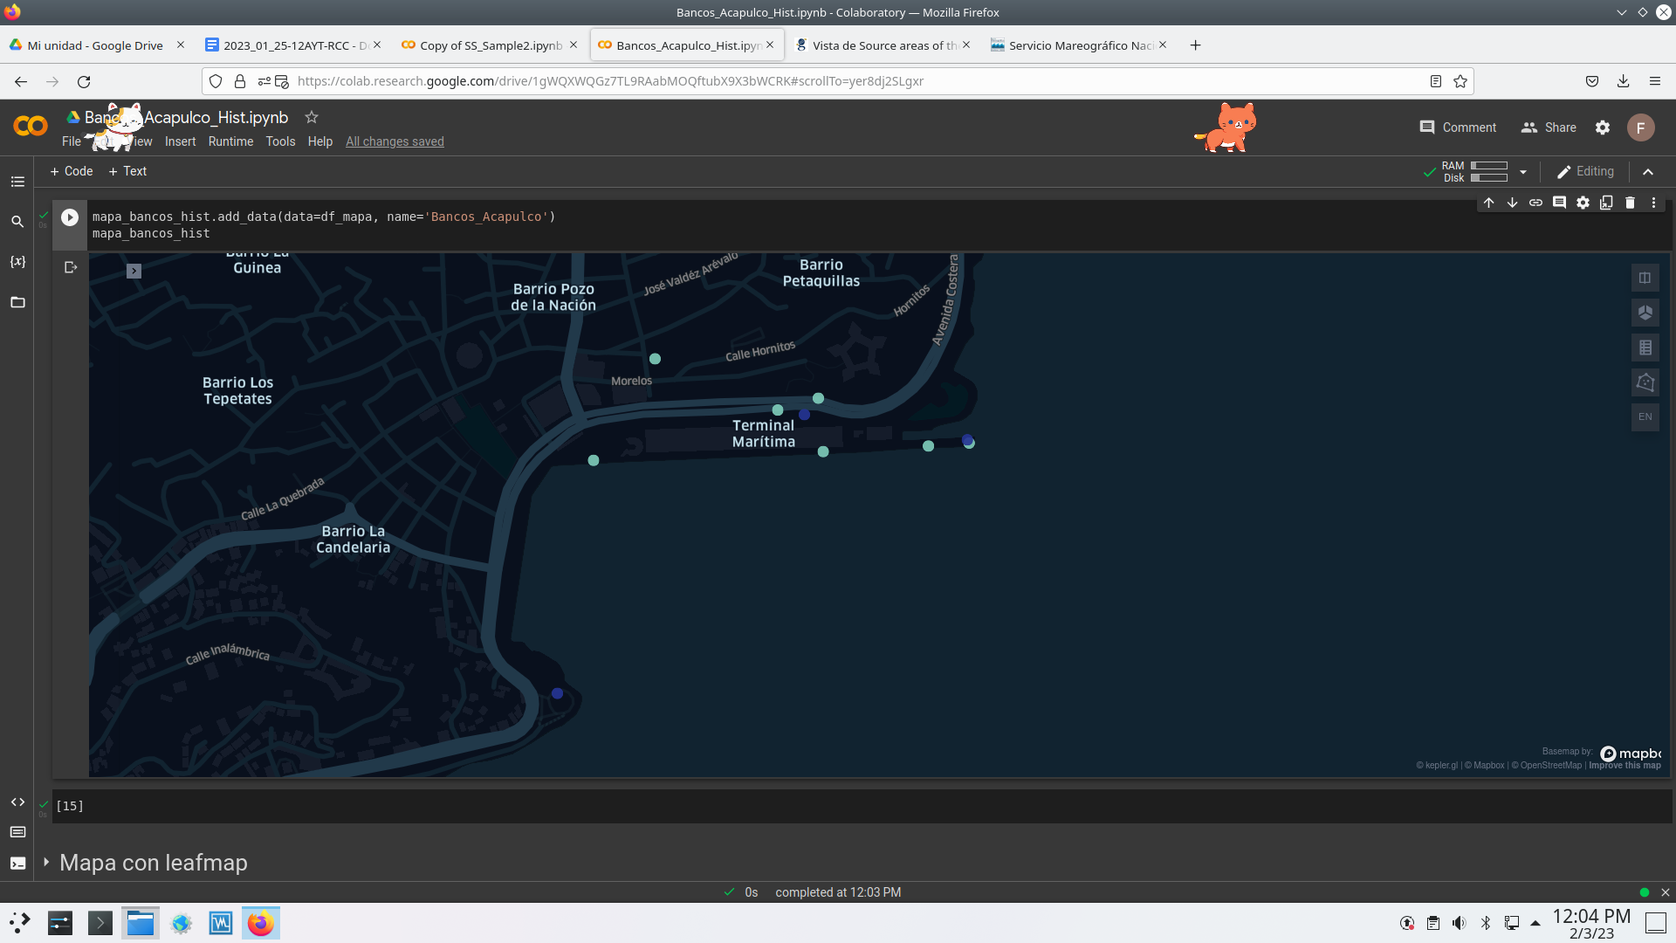

*Fig. 2.3. Mapa de ubicaciones para los bancos de nivel. Se hace distinción entre los bancos de nivel históricos(***) y bancos de nivel recientes(***).*

*NOTA: La ubicación es aproximada, no debe tomarse como una referencia precisa.*

1. Recuperado de: [Geofísica Internacional (2000), Vol. 39, Num. 4, pp. 337-348](http://revistagi.geofisica.unam.mx/index.php/RGI/article/view/708/699)
2. Datos tomados de la carpeta de alturas horarias (1949-1962) para Acapulco, Gro.

   Se presenta una fotografía ilustrativa en el anexo 1.
3. Informes recuperados de la carpeta de nivelaciones de Acapulco, Gro. Se presenta una fotografía ilustrativa de los informes consultados en el Anexo 1.